ПРОТОКОЛ№1
заседания Координационного совета по патриотическому воспитанию подростков и молодежи Березовского района
пгт. Березово «23» января 2018 года
Председател ьствовал:
Чечеткина Ирина заместитель главы Березовского района
Викторовна председатель состава Координационного совета
(далее - Совет)

Секретарь
Координационного совета: Морозова Анна Геннадьевна
Присутствовали члены Совета:

1. Татьяна Леонидовна  Хазиахметова | председатель Комитета по культуре и спорту администрации Березовского района
2.Андронюк Лия Федоровна | председатель Комитета образования администрации Березовского района
3. Оксана Владимировна Хватова | заведующий отделом по труду, социальной и молодежной политике администрации Березовского района
4. Хазиев Рашид Мансурович | начальник отдела военного комиссариата Ханты – Мансийского автономного округа – Югры по Березовскому району
5. Нагимуллина Ольга Александровна | председатель Березовской районной общественной организации ветеранов (пенсионеров), войны, труда, Вооруженных сил и правоохранительных органов.

1. В целях исполнении и. 4.1 перечни поручений Губернатора Ханты- Мансийского автономного округа - Югры по итогам встреч с депутатскими фракциями политических партий в Думе Ханты- Мансийского автономного округа - Югры определить и утвердить порядок взаимодействия органов муниципального самоуправления с добровольческими (волонтерскими) объединениями по сохранению мест захоронения погибших при служебных обязанностей на территории Березовского района.

( Чечеткина, Хазиев, Хватова)

РЕШИЛИ:
- Утвердить порядок взаимодействия органов муниципального самоуправления с добровольческими (волонтерскими) объединениями по сохранению мест захоронения погибших при исполнении служебных обязанностей на территории Березовского района.
И.В. Чечеткина

А.Г. Морозова
Секретарь совета
- Направить главам городских и сельских поселений Березовского района для сведения и использования в работе.

Председатель совета
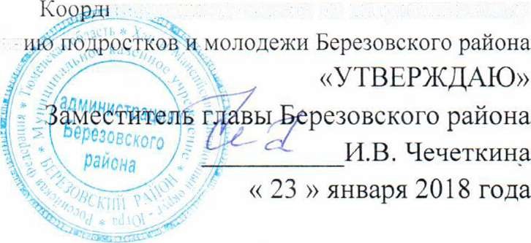
Приложение к протоколу №1 заседания 4национного совета по патриотическому
воспитан

Порядок взаимодействия органов муниципального самоуправления с добровольческими (волонтерскими) объединениями по сохранению мест захоронения погибших при исполнении служебных обязанностей на территории Березовского района
Настоящий порядок взаимодействия органов муниципального самоуправления с добровольческими (волонтерскими) объединениями по сохранению мест захоронения погибших при исполнении служебных обязанностей на территории Березовского района разработан на основе рекомендаций («дорожной карты») Всероссийского общественного движения «Волонтеры 11обеды».
  - Выбрать объект, нуждающийся в сохранении.
  - Оценить состояние объекта, определить объем необходимых работ (визуальный осмотр на наличие облупившейся краски, неубранной листвы и т.д.).
  - Провести фото-фиксацию объекта и его состояния.
  - Установить контакт с добровольческими (волонтерскими) объединениями, согласовать планируемые работы, их сроки и порядок проведения, решить вопрос об обеспечении волонтеров инструментами и расходными материалами.
  - Совместно с добровольческими (волонтерскими) объединениями провести работы по благоустройству мест захоронения погибших при исполнении служебных обязанностей на территории Березовского района.
  - Принять благоустроенное место захоронения, организовать информационное сопровождение церемонии сдачи объекта, разместить информацию в средствах массовой информации.
  - Провести фото-фиксацию объекта и его состояния после проведения работ п о благоустро й ству.
  - Фотографии до и после проведения работ по благоустройству мест захоронения направить на адрес электронной почты отдела по труду, социальной и молодежной политике администрации Березовского района (E-mail: soc otdel @ be rezo vo. r u).
9. Определить меры поощрения добровольческих (волонтерских) объединений, принявших активное участие в мероприятиях по сохранению мест захоронения погибших при исполнении служебных обязанностей на территории Березо в с ко i о рай о н а.

